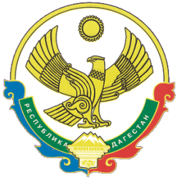
СОБРАНИЕ ДЕПУТАТОВ
МУНИЦИПАЛЬНОГО РАЙОНА «АГУЛЬСКИЙ РАЙОН»
РЕСПУБЛИКИ ДАГЕСТАН
368380 с. Тпиг

№ 06-01/50 «01» июля 2022 г.

РЕШЕНИЕ

Об отмене Положения о муниципальном контроле в сфере благоустройства МО «Агульский район» утвержденное решением Собрания депутатов МР «Агульский район» от 06.10.2021 г. №06-01/26.

Руководствуясь Уставом МР «Агульский район» и согласно протеста прокурора Дербентской межрайонной прокуратуры от 01.06.2022 № 02-06-2022/32 Собрание депутатов, р е ш и л о:

1. Отменить как противоречащее действующему законодательству Российской Федерации решение Собрания депутатов МР «Агульский район» от 06.10.2021 г. № 06-01/26
2. Со дня вступления в силу настоящего Решения, признать утратившим силу Решение Собрания депутатов МР «Агульский район» от 06 октября 2021 года №06-01/26.
3. Настоящее Решение опубликовать в газете «Вести Агула» и разместить на официальном сайте Администрации Агульского района: mo-agul.ru

Председатель Собрания депутатов
МР «Агульский район» С.К. Алиев

.

